|  |  |
| --- | --- |
|  | **Pontifícia Universidade Católica de Minas Gerais Bacharelado em Ciência da Computação Algoritmos em Grafos**  **Profª. Raquel Mini** |

**TRABALHO SEMANAL SEMANA 20 DE ABRIL**

Valor: 5 pontos

Entrega: 26/04/2020 pelo SGA

1. De exemplo de um grafo para o qual K(G) < (G) < (G).
2. Prove se as seguintes afirmativas são verdadeiras ou falsas e justifique:
   1. Se G é um grafo Euleriano, então G é um grafo não-separável?
   2. Se G é um grafo Hamiltoniano, então G é um grafo não-separável?

-------------------------------------------------------------//-------------------------------------------------------------

Nome: Rithie Natan Carvalhaes Prado

Nº Matrícula: 541488

Respostas:

Obs.: Resposta das questões 1 e 2 estão no print logo abaixo.

1. K(G) < (G) < (G) | Valores: K(G) = 1; (G) = 2; (G).
2. Falso. Contra-exemplo.
3. Verdadeiro. Pois pelo conceito de grafo hamiltoniano, temos o ciclo de hamilton, no qual em um grafo conexo é um ciclo simples que passa por todos os vértices do grafo uma única vez. Dado esta informação, sabemos pela teoria da conectividade e separabilidade, para um grafo ser separável, temos que a conectividade de vértice K(G) = 1. Logo, se retiramos, apenas um vértice deste grafo, não será o suficiente para desconecta-lo.

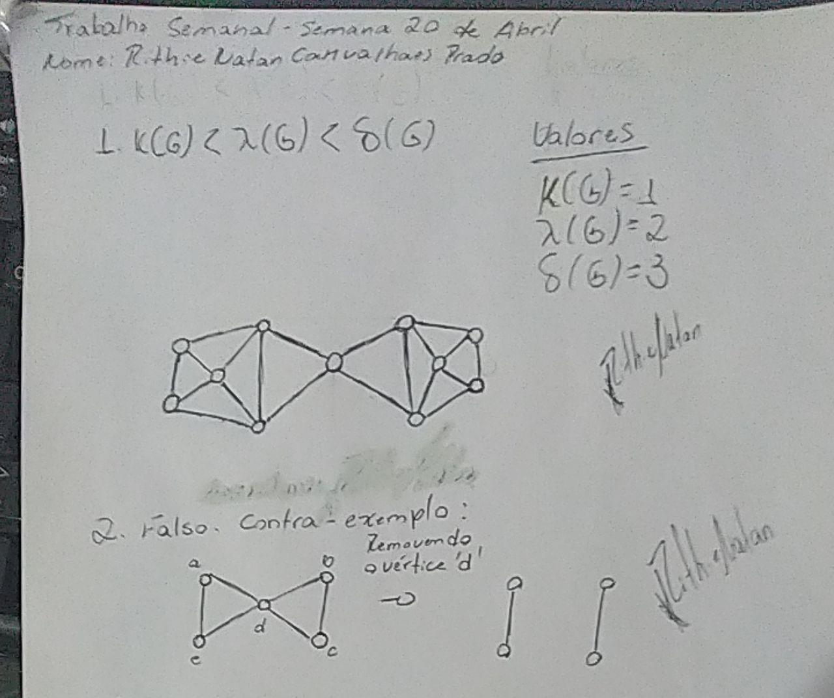

1